UNIDADES TECNOLÓGICAS DE SANTANDER
Internet de las Cosas B192
PARCIAL PRÁCTICO – CORTE I (Semana 6)
Adquisición de Datos Ambientales con ESP32
Sistema de Monitoreo Ambiental para Aula con ESP32
Integrantes:
Samuel David Herreño Clavijo
Julian Ricardo Gutierrez Jaimes
Docente: Eliecer Montero
Bucaramanga, 17 de septiembre de 2026

1. Identificación del problema
En las aulas de clase de la institución no existe un mecanismo automatizado que permita conocer, en tiempo real, las condiciones ambientales del espacio (temperatura, humedad y nivel de luz) ni la ocupación del salón. Actualmente esta información se obtiene de forma manual o simplemente no se registra, lo que dificulta tomar decisiones oportunas sobre ventilación, iluminación o uso eficiente de los espacios.
Adicionalmente, no se cuenta con un sistema que alerte sobre la calidad del aire dentro del aula (presencia de gases o humo), lo cual es relevante para la seguridad y el bienestar de estudiantes y docentes.
Este problema afecta directamente la eficiencia en el uso de recursos (energía e iluminación), el confort de los usuarios del aula y la capacidad de reacción ante posibles riesgos ambientales, ya que no existe monitoreo automático ni datos históricos que respalden la toma de decisiones.

2. Justificación del proyecto
El desarrollo de este prototipo se justifica porque el Internet de las Cosas (IoT) permite integrar sensores de bajo costo con microcontroladores como el ESP32 para recolectar información ambiental de manera continua, automática y confiable, sin requerir intervención humana constante.
Un sistema de monitoreo ambiental para el aula aporta valor porque:
- Permite conocer en tiempo real la temperatura y la humedad, factores que influyen en el confort y la concentración de los estudiantes.
- Facilita identificar si el aula está ocupada, mediante la detección de presencia por distancia, lo cual sirve como base para futuros sistemas de gestión de espacios.
- Sienta las bases para incorporar, en una siguiente etapa, un sensor de calidad de aire (MQ-2) que aumente la seguridad del espacio.
- Utiliza componentes económicos y de fácil consecución, lo que hace viable su implementación y escalamiento a otras aulas de la institución.
Desde el punto de vista académico, el proyecto permite aplicar de forma práctica los conceptos de adquisición de datos, comunicación serial, electrónica analógica y digital, y programación de microcontroladores vistos durante el corte, fortaleciendo competencias propias del curso de Internet de las Cosas.

3. Objetivos

3.1 Objetivo general
Implementar un prototipo funcional basado en ESP32 capaz de adquirir datos ambientales de temperatura, humedad, luz y distancia (ocupación), y visualizarlos de forma clara a través del Monitor Serial, como base de un sistema de monitoreo ambiental para el aula de clase.

3.2 Objetivos específicos
- Configurar y leer el sensor DHT11 para obtener valores de temperatura y humedad del aula.
- Implementar la lectura analógica del sensor LDR mediante un divisor de tensión, para determinar el nivel de luz ambiental.
- Configurar el sensor ultrasónico HC-SR04 para medir la distancia y determinar si el aula se encuentra ocupada.
- Integrar la lectura de los tres sensores en un único programa en MicroPython, mostrando la información de forma unificada y con el formato solicitado en el Monitor Serial.
- Diseñar el diagrama electrónico completo del prototipo, incluyendo la fuente de alimentación, y documentar las características del sensor MQ-2 para una futura ampliación del sistema.

4. Diagrama de arquitectura IoT
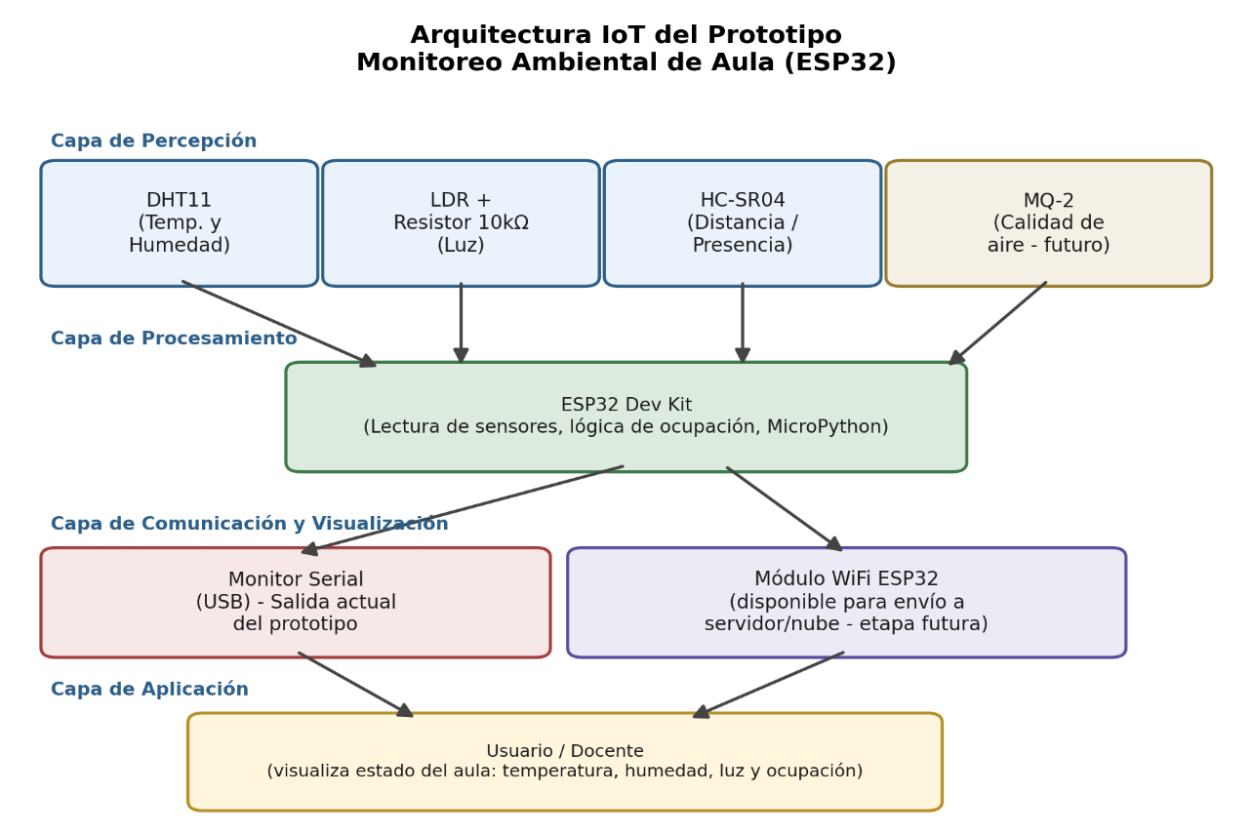
El prototipo se organiza en cuatro capas típicas de una solución IoT: percepción (sensores), procesamiento (ESP32), comunicación/visualización (Monitor Serial y, a futuro, WiFi) y aplicación (usuario final). La siguiente figura resume esta arquitectur
Figura 1. Arquitectura IoT del prototipo de monitoreo ambiental.

5. Diagrama electrónico del prototipo
La siguiente figura presenta el diagrama de conexiones del prototipo, incluyendo el ESP32, la fuente de alimentación (USB 5V) y los sensores DHT11, LDR (divisor de tensión) y HC-SR04. Se incluye además la conexión propuesta para el sensor MQ-2, contemplado como ampliación del sistema.
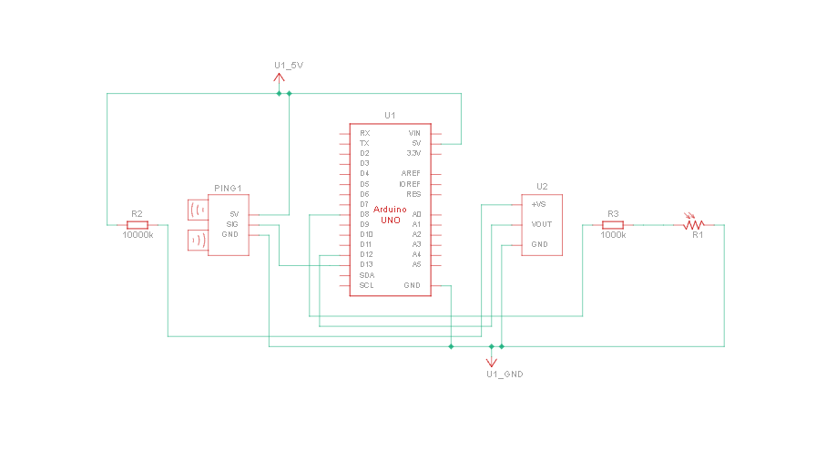
Figura 2. Diagrama electrónico y de conexiones del prototipo.

5.1 Investigación del sensor MQ-2 (calidad del aire)
El sensor MQ-2 es un sensor electroquímico/resistivo ampliamente utilizado para detección de gases inflamables y humo, compatible con microcontroladores como el ESP32.
¿Qué gases detecta?
El MQ-2 detecta gases combustibles y humo en general: GLP (gas licuado de petróleo), propano, metano, hidrógeno, monóxido de carbono, alcohol y humo. Es especialmente sensible a GLP, propano e hidrógeno. Su salida analógica representa la concentración combinada de estos gases, no un gas específico de forma individual, con un rango de detección aproximado de 200 a 10 000 ppm.
¿Cuál es su tiempo de precalentamiento?
El sensor requiere un período de precalentamiento (“curado”) antes de entregar lecturas estables: se recomienda un precalentamiento inicial de 24 a 48 horas la primera vez que se usa, y en cada encendido posterior un tiempo corto de estabilización (aproximadamente 20 a 60 segundos) antes de tomar lecturas confiables, ya que al energizarse el valor inicial es alto y desciende gradualmente.
¿Cómo se conecta al ESP32?
El módulo MQ-2 cuenta con cuatro pines: VCC, GND, DO (salida digital) y AO (salida analógica). Se recomienda alimentar el módulo con 5V (VCC a 5V y GND a GND del ESP32). La salida analógica (AO) se conecta a un pin ADC del ESP32 (por ejemplo GPIO32), lo que permite leer la concentración de gas mediante analogRead(); la salida digital (DO) puede usarse para generar una alerta tipo umbral (alto/bajo) ajustable mediante el potenciómetro del módulo.

6. Lista de materiales
A continuación, se detallan los componentes utilizados en el prototipo. Los sensores (DHT11, LDR y HC-SR04) fueron adquiridos específicamente para este proyecto; el ESP32 y la protoboard ya se tenían disponibles de trabajos anteriores, por lo que no representaron un costo adicional.
Componente | Cantidad | Costo | Observación
ESP32 Dev Kit | 1 | $0 (ya disponible) | Recurso propio del equipo, de proyectos anteriores.
Protoboard | 1 | $0 (ya disponible) | Recurso propio del equipo.
Sensor DHT11 (temperatura y humedad) | 1 | Incluido en $39.900 | Comprado junto con LDR y HC-SR04 (sin desglose individual).
Sensor LDR + Resistor 10kΩ | 1 + 1 | Incluido en $39.900 | Comprado junto con DHT11 y HC-SR04.
Sensor HC-SR04 (ultrasónico) | 1 | Incluido en $39.900 | Comprado junto con DHT11 y LDR.
Cables jumper | Varios | $0 (ya disponible) | Recurso propio del equipo.
Sensor MQ-2 (ampliación futura) | 1 | Por definir | Aún no adquirido; contemplado para siguiente etapa del proyecto.
TOTAL invertido |  | $39.900 COP | Costo conjunto de los 3 sensores comprados.

7. Cronograma de desarrollo
El desarrollo del prototipo se planificó a lo largo de las seis semanas del Corte I, de acuerdo con las actividades definidas en la guía práctica:
Semana | Actividad | Resultado esperado
Semana 1 | Identificación del problema, justificación y definición de objetivos del proyecto. | Documento inicial con problema, justificación y objetivos definidos.
Semana 2 | Instalación de librerías, diseño de la arquitectura IoT y conexión/lectura del sensor DHT11. | Lectura de temperatura y humedad funcionando en el Monitor Serial.
Semana 3 | Armado del divisor de tensión con el LDR y lectura analógica del nivel de luz. | Valor de luz (“Luz: 2048”) visible en el Monitor Serial.
Semana 4 | Conexión y programación del sensor HC-SR04 para medición de distancia. | Medición de distancia en cm verificada con objeto cercano.
Semana 5 | Integración de los tres sensores en un solo programa (Monitor Multisensor) y lógica de ocupación. | Programa único que muestra temperatura, humedad, luz, distancia y estado (Ocupado/Libre).
Semana 6 | Diseño del diagrama electrónico completo, investigación del sensor MQ-2 y entrega final del informe y código en GitHub. | Prototipo funcional, diagramas, informe completo y código subidos a la plataforma (viernes 18 de septiembre, 12:00 m).

8. Código inicial del ESP32
El siguiente código, desarrollado en MicroPython, integra la lectura de los tres sensores (DHT11, LDR y HC-SR04) en un único programa, mostrando los resultados en el Monitor Serial con el formato solicitado y aplicando la lógica de ocupación del aula (distancia menor a 30 cm).
import dht
import time
from machine import ADC, Pin, time_pulse_us

# ==========================================
# CONFIGURACIÓN DE PINES
# ==========================================

# 1. Sensor DHT11 en GPIO 13
sensor_dht = dht.DHT11(Pin(13))

# 2. Sensor LDR (Módulo AO) en GPIO 33
ldr_adc = ADC(Pin(33))
ldr_adc.atten(
ADC.ATTN_11DB
) # Configura lectura para el rango completo de 0V a 3.3V (0 a 4095)

# 3. Sensor HC-SR04 en GPIO 25 (TRIG) y GPIO 26 (ECHO)
trigger = Pin(25, Pin.OUT)
echo = Pin(26, Pin.IN)

def medir_distancia():
"""Calcula la distancia en cm usando el sensor HC-SR04."""
trigger.value(0)
time.sleep_us(2)
trigger.value(1)
time.sleep_us(10)
trigger.value(0)

# Espera el pulso de respuesta (timeout de 30 ms = ~5 metros)
duracion = time_pulse_us(echo, 1, 30000)

if duracion < 0:
return -1.0 # Error de lectura o fuera de alcance

# Distancia en cm = (tiempo * velocidad del sonido) / 2
distancia = (duracion * 0.0343) / 2
return round(distancia, 1)

# ==========================================
# BUCLE PRINCIPAL (MONITOR MULTISENSOR)
# ==========================================

while True:
try:
# Lectura del DHT11
sensor_dht.measure()
temp = sensor_dht.temperature()
hum = sensor_dht.humidity()

# Lectura del LDR (Luz)
luz_valor = ldr_adc.read()

# Lectura del HC-SR04 (Distancia)
distancia = medir_distancia()

# Condición lógica de presencia (Evaluación de ocupación)
if 0 < distancia < 30:
estado = "Ocupado (distancia < 30 cm)"
else:
estado = "Libre"

# Impresión con el formato exacto requerido por la guía
print("=== MONITOREO AULA ===")
print(f"Temperatura: {temp:.1f}°C")
print(f"Humedad: {hum:.1f}%")
print(f"Luz: {luz_valor}")

if distancia >= 0:
print(f"Distancia: {distancia:.1f} cm")
else:
print("Distancia: Fuera de rango")

print(f"Estado: {estado}")
print("-----------------------")

except Exception as e:
print("Error al leer sensores:", e)

# Espera 2 segundos entre lecturas
time.sleep(2)

9. Descripción del prototipo funcional
El prototipo desarrollado cumple con los requisitos del entregable de la semana 6: es capaz de leer simultáneamente los tres sensores solicitados (DHT11, LDR y HC-SR04) y visualizar los datos de forma clara por el Monitor Serial, en el formato exigido por la guía:
=== MONITOREO AULA ===
Temperatura: 24.5 °C
Humedad: 62.3 %
Luz: 1024
Distancia: 15.2 cm
Estado: Ocupado (distancia < 30 cm)
-----------------------

Adicionalmente, el programa incorpora manejo de errores mediante try/except, de modo que si algún sensor falla en la lectura (por ejemplo, el DHT11 por una conexión incorrecta) el sistema reporta el error en el Monitor Serial sin detener el ciclo de monitoreo.
Como trabajo futuro, se contempla incorporar el sensor MQ-2 para calidad del aire (ya documentado en la sección 5.1) y habilitar la conexión WiFi del ESP32 para el envío de los datos a un servidor o plataforma en la nube, completando así la capa de comunicación de la arquitectura IoT propuesta.

10. Referencias BIbliograficas
Espressif Systems. (2024). ESP32 Series Datasheet. Espressif Systems. https://www.espressif.com/en/products/socs/esp32
MicroPython. (2024). machine — functions related to the hardware (ADC, Pin, time_pulse_us). MicroPython Documentation. https://docs.micropython.org/en/latest/library/machine.html
Aosong Electronics Co. (s.f.). DHT11 Humidity and Temperature Sensor - Datasheet. https://www.mouser.com/datasheet/2/758/DHT11-Technical-Data-Sheet-Translated-Version-1143054.pdf
Cytron Technologies / ITead Studio. (s.f.). HC-SR04 Ultrasonic Ranging Module - User Guide. https://www.sparkfun.com/datasheets/Sensors/Proximity/HCSR04.pdf
SunFounder. (2024). Lesson 4: MQ2 Gas Sensor Module con ESP32. SunFounder Docs. https://docs.sunfounder.com/projects/umsk/es/latest/03_esp32/esp32_lesson04_mq2.html
Circuit Designer. (2024). MQ-2 Gas Sensor - Component Documentation. https://docs.circuitdesigner.com/component/0e9ad462-9b61-4a20-b081-8adc35e53c9a/mq-2-gas-sensor
Electronics. (s.f.). MQ2 Detector de Gas LP, Butano e Hidrógeno - Especificaciones y características. https://uelectronics.com/producto/mq2-detector-de-gas-lp-butano-hidrogeno/
ESP32 IO. (2024). ESP32 - Gas Sensor (MQ2) Tutorial. https://esp32io.com/tutorials/esp32-gas-sensor
draw.io / diagrams.net. (2024). Software utilizado para la elaboración de los diagramas de arquitectura IoT y electrónico del prototipo. https://app.diagrams.net

